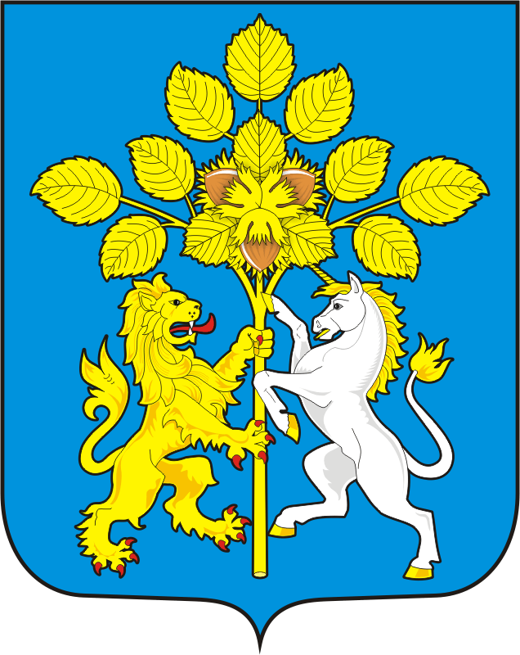

АДМИНИСТРАЦИЯ СПАССКОГО СЕЛЬСОВЕТА САРАКТАШСКОГО РАЙОНА ОРЕНБУРГСКОЙ ОБЛАСТИ

П О С Т А Н О В Л Е Н И Е
_________________________________________________________________________________________________________
29.07.2022 с. Спасское № 54-п

Об утверждении отчета об исполнении местного бюджета
за 1 полугодие 2022 года

В соответствии с пунктом 5 статьи 264.2 Бюджетного кодекса Российской Федерации и статьёй 26 Положения о бюджетном процессе в муниципальном образовании Спасский сельсовет Саракташского района Оренбургской области, утвержденном решением Совета Депутатов Спасского сельсовета от 26 июня 2019 года №148, с изменением от 29 ноября 2019 года №163
1. Утвердить отчет об исполнении местного бюджета за 1 полугодие 2022 года по доходам в сумме 2839365,77 рублей, по расходам в сумме 2581182,57 рублей, с превышением доходов над расходами в 258183,20 рублей с показателями:
по доходам местного бюджета по кодам классификации доходов бюджетов согласно приложению №1;
по расходам местного бюджета по разделам, подразделам классификации расходов бюджетов согласно приложению №2;
по источникам финансирования дефицита местного бюджета по группам, подгруппам классификации источников финансирования дефицита бюджетов и группам классификации операций сектора государственного управления согласно приложению №3;
2. Специалисту 1 категории муниципального образования Спасский сельсовет Демидовой Ж.Н. направить отчёт об исполнении местного бюджета за 2 квартал 2022 года в Совет Депутатов Спасского сельсовета и контрольно-счётный орган «Счетная палата» муниципального образования Саракташский район.
3. Обнародовать настоящее постановление и разместить на официальном сайте Администрации Спасского сельсовета в сети Интернет .
4. Контроль за исполнением данного постановления оставляю за собой.
5. Настоящее постановление вступает в силу со дня его подписания.

Глава администрации
сельсовета А.М. Губанков

Разослано: администрации района, прокуратуру района, в дело

